**PRAKTIKUM SISTEM OPERASI MODUL 6**



**Disusun oleh :**

**RAMA AZIZ WIBOWO L200210263**

**KELAS E**

**PROGAM STUDI TEKNIK INFORMATIKA FAKULTAS ILMU KOMUNIKASI DAN INFORMATIKA**

**UNIVERSITAS MUHAMMADIYAH SURAKARTA TAHUN 2020/2021**

**Petunjuk Praktikum**

Melakukan instalasi Ubuntu 21.10 pada virtual box yang pertama buat sebuah folder baru yang diberi nama UBUNTU di lokasi folder “C:\UBUNTU” dengan type Linux dan version “Ubuntu (64-bit)untuk menentukan letak UBUNTU yang akan di install. lalu klik next untuk menuju ke laman selanjutnya.

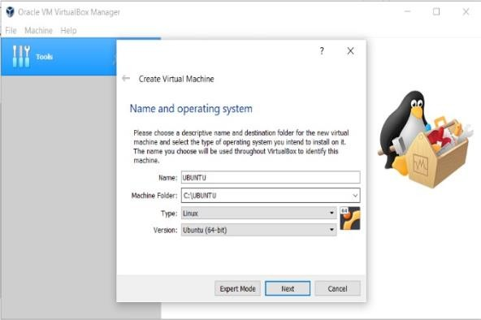

Proses selanjutnya adalah terdapat dua pilihan. Pilihan pertama dimaksutkan utuk penggunaan Ubuntu Desktop dengan live cd. Istilah live cd artinya pengguna dapat menjalan sistem operasi Ubuntu Desktop dengan menggunakan cd installer. Pilihan yang kedua adalah pengguna dapat melanjutkan instalasi Ubuntu Desktop secara permanen pada PC (personal computer). Lanjutkkandengan menekan tombol Install Ubuntu .

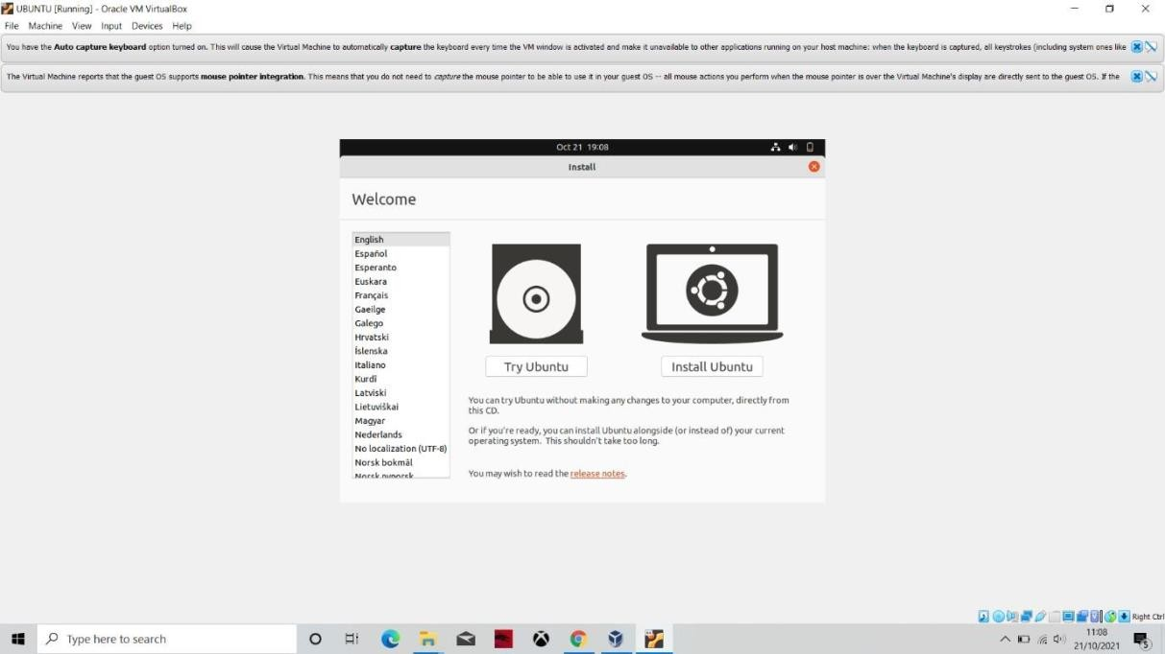

Ada beberapa pilihan keyboard layout lalu kita memilih us English kemudian klik continue

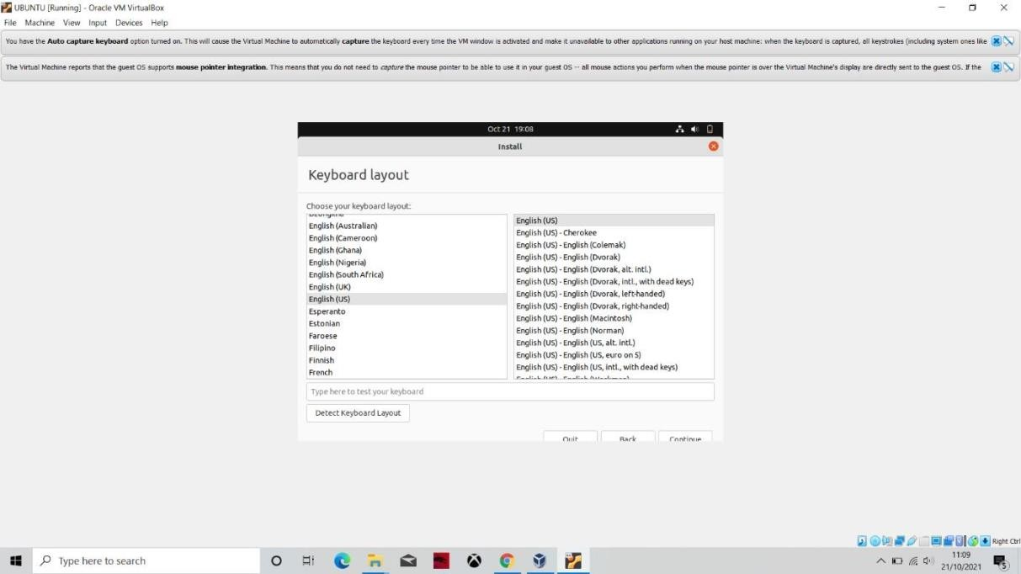

Tahapan selanjunya yaitu pemilihan wilayah instalasi dan waktu yang akan digunakan. Untuk memilih wilayah dan waktu dapat menggunakan mouse dan mengarahkan pada peta kemudianmenandainya.

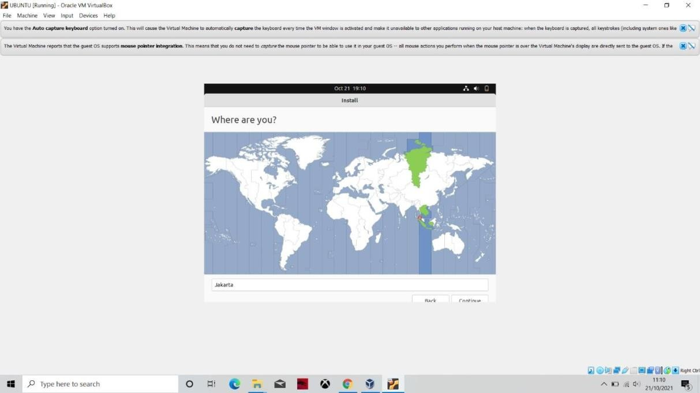

Proses selanjutnya adalah membuat user sistem yang akan digunakan untuk login pertama kali padasistem operasi linux. Ada tiga user yang diterapkan pada sistem operasi linux khususnya pada Ubuntu yaitu:

1. user sistem: memiliki kemampuan untuk merubah sistem konfigurasi secara menyeluruh
2. user administrator atau root: memiliki kemampuan penuh terhadap sistem linux, dengankemampuan mengendalikan semua user dan konfigurasi sistem
3. user biasa: hanya memiliki kemampuan untuk mengelola desktop milik sendiri, tanpa adakemampuan untuk merubah sistem konfigurasi.

Tampilan utama pada linux ubuntu, untuk masuk kita harus memasukan password yang telah kita buat

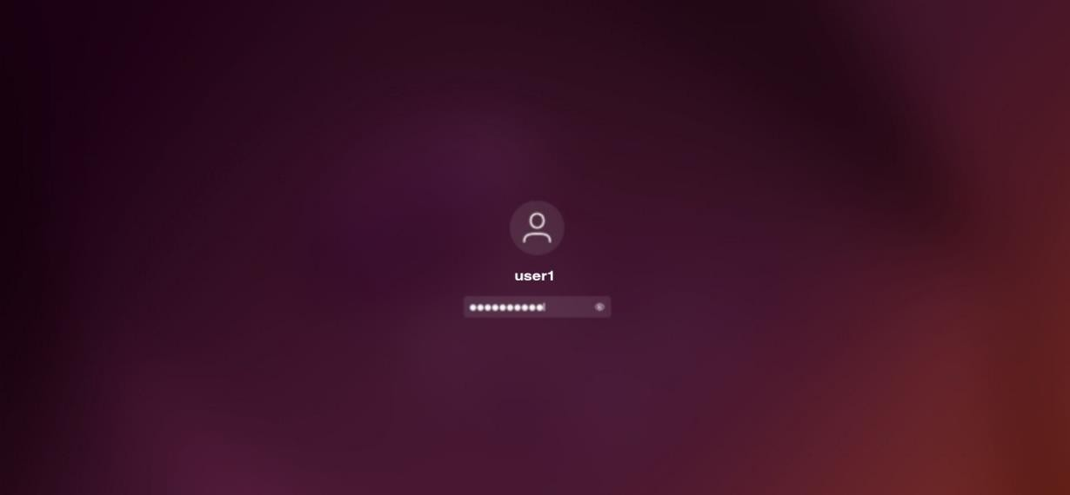

**TUGAS**

Menggunakan laptop masing-masing instalkan 10 aplikasi yang berbeda pada linux, dan sebutkanfungsinya.

* 1. peek

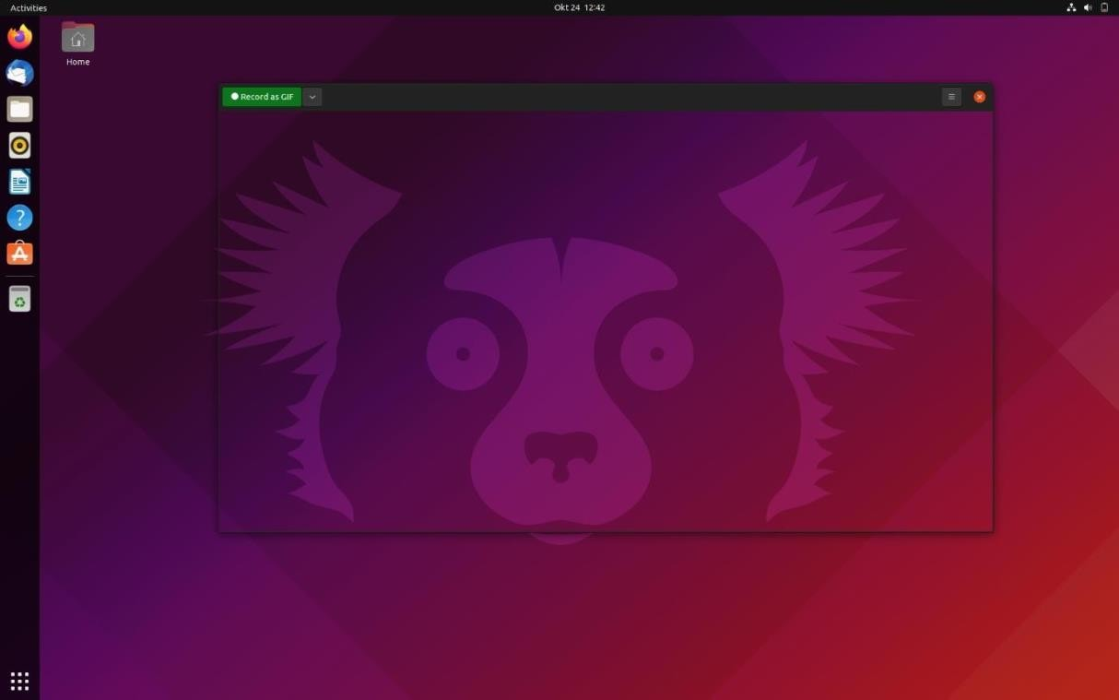

* Peek Gif Recorder adalah alat tangkapan layar yang sempurna untuk klip video pendek dantajam. Software ini dirancang untuk menggunakan ffmpeg dan imagemagick untuk mengambil screencast dari desktop Anda dan menghidupkannya untuk membuatnya menjadi Gifs.
  1. Inkscape

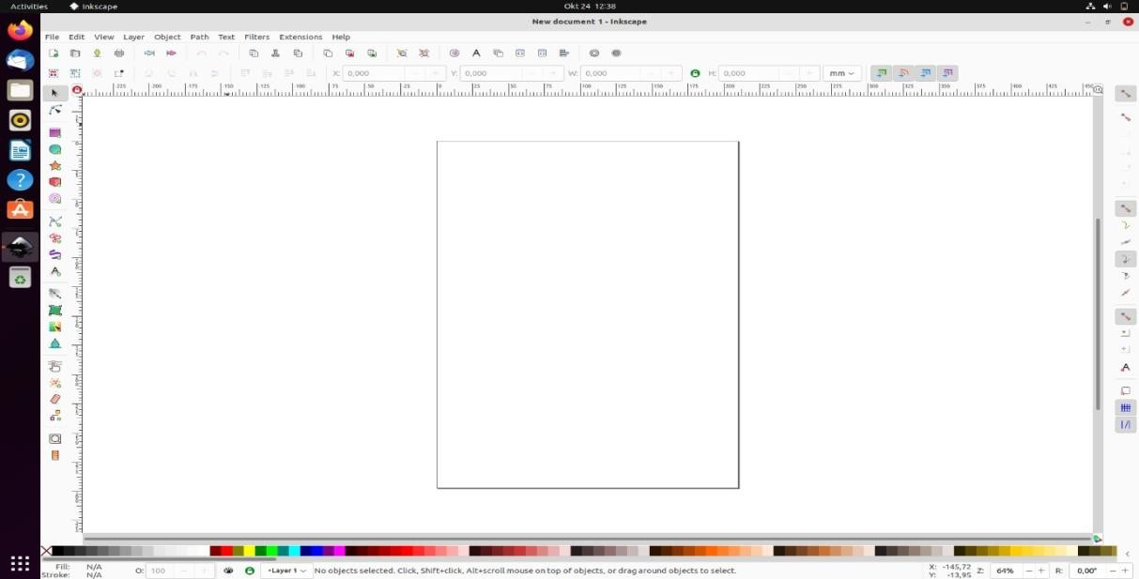

* Inkscape adalah sebuah perangkat lunak editor gambar vektor yang bersifat perangkat lunakbebas di bawah lisensi GNU GPL. Tujuan utama dari Inkscape adalah menjadi perangkat grafik mutakhir yang memenuhi standar XML, SVG, dan CSS.
  1. Openshot

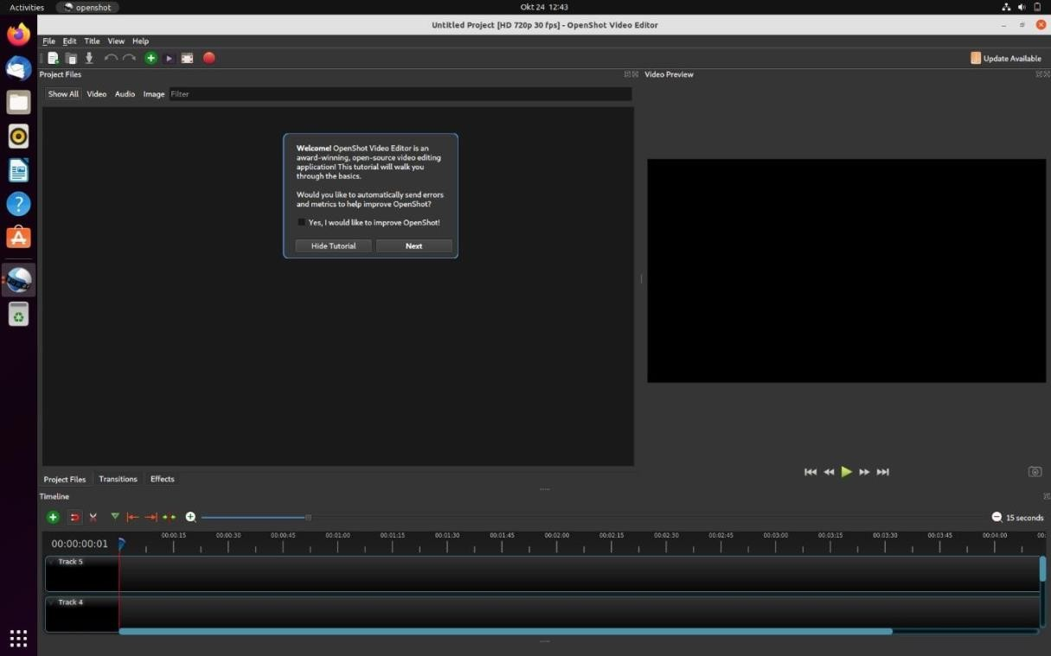

* OpenShot Video Editor atau disebut juga tool / software untuk mengedit video, software inidigunakan pada OS (Operating System) berbasis Linux (Open Source), pastinya gratis.

OpenShot berlesensikan GPL versi 3.0. [OpenShot](http://www.azisgoonline.com/2012/10/linux-tutorials-openshot-143-sudah-dirilis.html) bisa digunakan untuk mengambil video,foto, dan musik ataupun MP3, ini bertujuan untuk membuat mini film ataupun hanya sebatas video slide gambar yang ingin sobat kreasikan menjadi sebuah file yang menarik pastinya

* 1. Hexchat

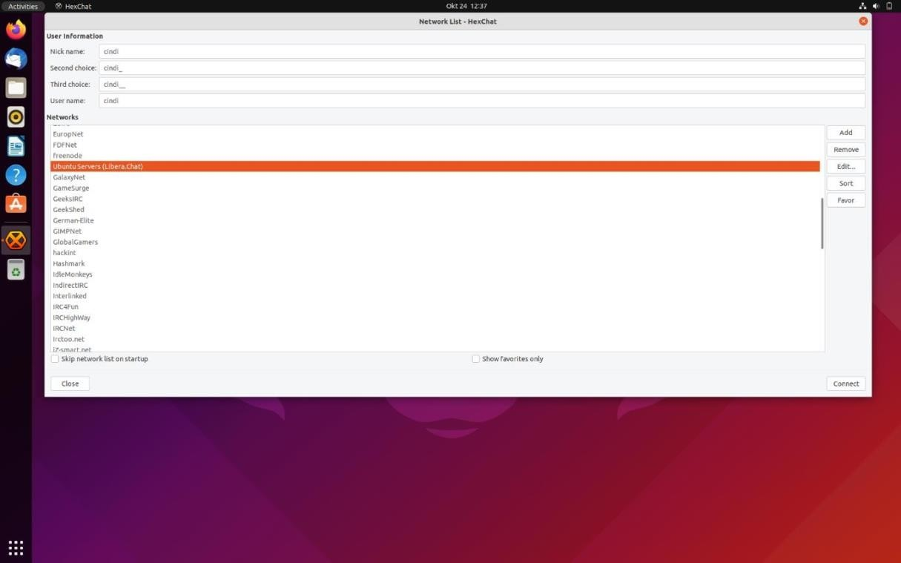

* [Hexchat](https://hexchat.readthedocs.io/) merupakan salah satu free software dari jenis IRC client (bagaikan Firefox terhadapWWW), yang gunanya untuk chatting dengan orang lain di dalam jaringan IRC. Hexchat tersedia di repositori setiap distribusi mayor.
  1. Geany

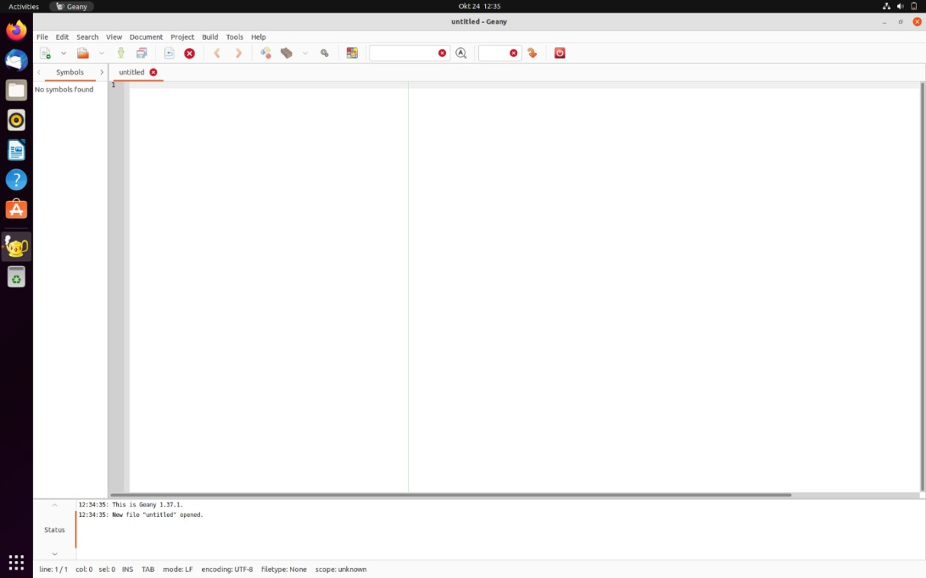

* Geany adalah editor teks yang ringan, dikembangkan untuk menyediakan IDE (Integrated Development Environment) kecil dan cepat, yang hanya memiliki sedikit dependensi padapaket lain. Geany hanya membutuhkan GTK+ runtime library.
  1. Brasero

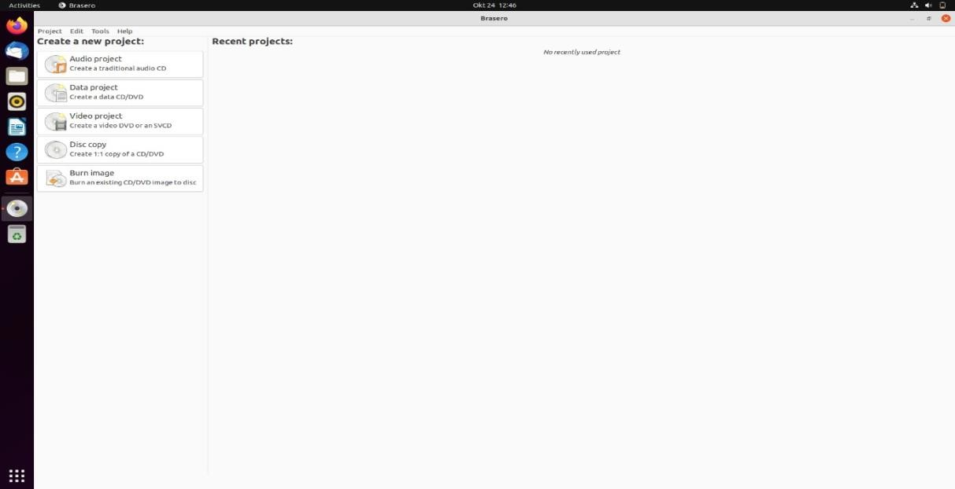

* Brasero adalah [aplikasi](https://id.wikipedia.org/wiki/Aplikasi) disk burning yang memang dirancang untuk pengguna [lingkungan](https://id.wikipedia.org/wiki/Lingkungan_meja) [meja](https://id.wikipedia.org/wiki/Lingkungan_meja) [GNOME,](https://id.wikipedia.org/wiki/GNOME) dengan desain [antarmuka](https://id.wikipedia.org/wiki/Antarmuka) yang ramah-pengguna, sehingga para penggunaawam pun dapat dengan mudah menggunakan aplikasi ini.
  1. Chess

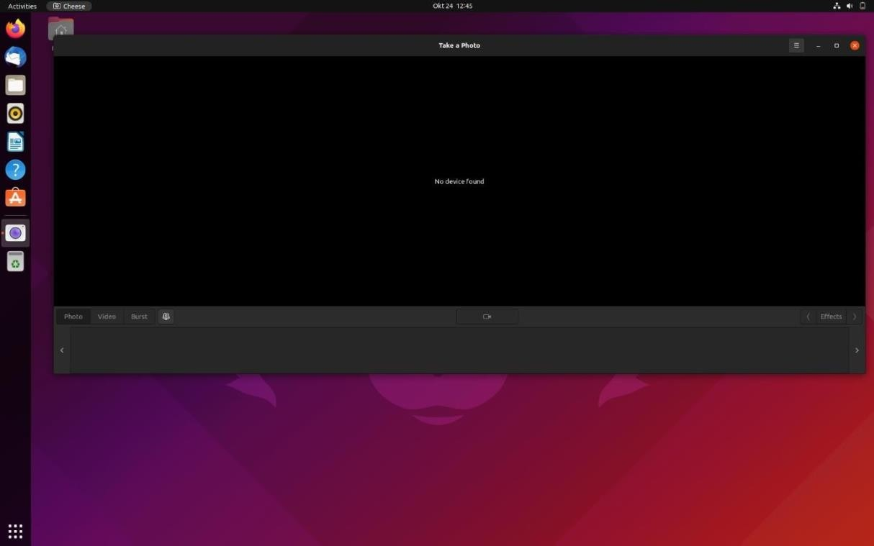

* Chess adalah aplikasi GNU/LINUX yang digunakan untuk memfasilitasi semua itu, denganpenggunaan yang mudah dan sederhana. Shess juga di lengkapi dengan beberapa effect yang sudah di sediakan
  1. Cairo Dock

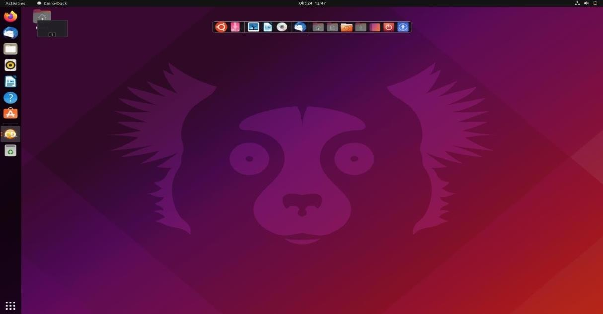

* Ini salah satu dock menu favorit saya dulu ketika pertama kali mengenal Linux Ubuntu. Tampilannya memang keren banget, apalagi ditambah dengan berbagai effect-effect yang

disediakan. Kalau pakai dock menu ini, dijamin tampilan dekstop kalian bakal mirip Macintosh miliknya Om Steve Jobs :D. Gak mati gaya deh pokoknya. Tapi, harus dibayar dengan spesifikasi hardware yang mumpuni pula untuk melihat performa effect-effect dariCairo Dock.

* 1. Libre Office

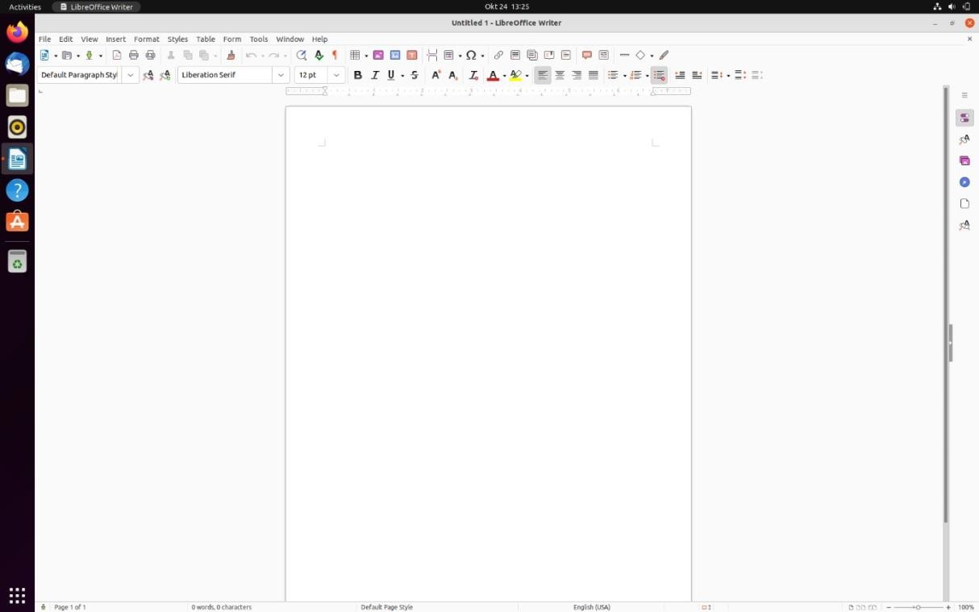

* Libre office merupakan pengganti Microsoft office yang ada pada os windows di linuxaplikasi ini gratis
  1. VLC

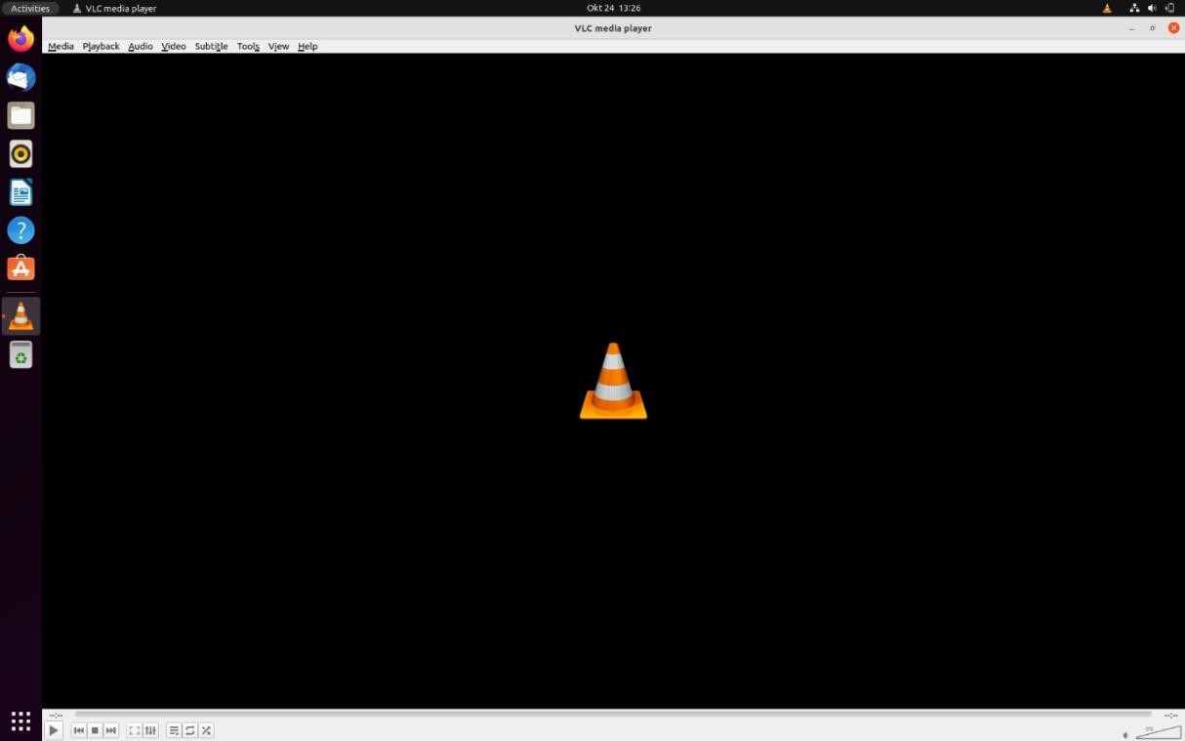

* VLC adalah kerangka kerja dan pemutar multimedia lintas-platform gratis dan bersumberterbuka yang dapat memutar sebagian besar berkas multimedia, dan berbagai protokol streaming.